Raspored svetih misa:

Nedjelja muke Gospodnje - CVJETNICA | 05. 04. | 8, 00 sati | † Mirko Kolarević
PONEDJELJAK | 06. 04. | - | Nema sv. mise
UTORAK | 07. 04. | 18, 30 sati | † Ivan Marjanović
SRIJEDA | 08. 04. | 18, 30 sati | † Ana i Antun Živković
VELIKI ČETVRTAK | 09. 04. | 18, 00 sati | Misa večere Gospodnje
VELIKI PETAK | 10. 04. | 10, 00 sati  18, 00 sati | Križni put (župna crkva)  Obredi Velikog petka
VELIKA SUBOTA | 11. 04. | 19, 00 sati | VAZMENO BDIJENJE
VAZAM - Nedjelja uskrsnuća Gospodnjeg | 12. 04. | 8, 00 sati  11, 00 sati | † Domagoj Josić  PRO POPULO

Sve misne nakane župnik redovno služi prema rasporedu - svi koji nisu platili misnu nakanu to ćemo riješit kada se opasnost od virusa COVID-19 završi. Budimo zajedno povezani u molitvi i strpljivosti kako bi mogli ovo teško razdoblje za sve nas lakše podnijeli i svojom molitvom pridonijeli da se što prije završi. Uz obilje Božjega blagoslova, župnik.

IZDAJE: RIMOKATOLIČKI ŽUPNI URED sv. JAKOVA, APOSTOLA, ILAČA
Odgovara i uređuje: vlč. Ivan Đakovac, župnik
4
ŽUPNI LISTIĆ
13/2020.
ĐAKOVAČKO-OSJEČKA NADBISKUPIJA

ŽUPA SV. JAKOVA, APOSTOLA
S. RADIĆA 7, 32 248 I L A Č A; 032/521-056

www.zupailaca.com mail: zupailaca@gmail.com

CVJETNICA - Nedjelja muke Gospodnje

05. 04. 2020. godine

Evanđelje: Mt 26,14-27,66

Muka Gospodina našega Isusa Krista po Mateju
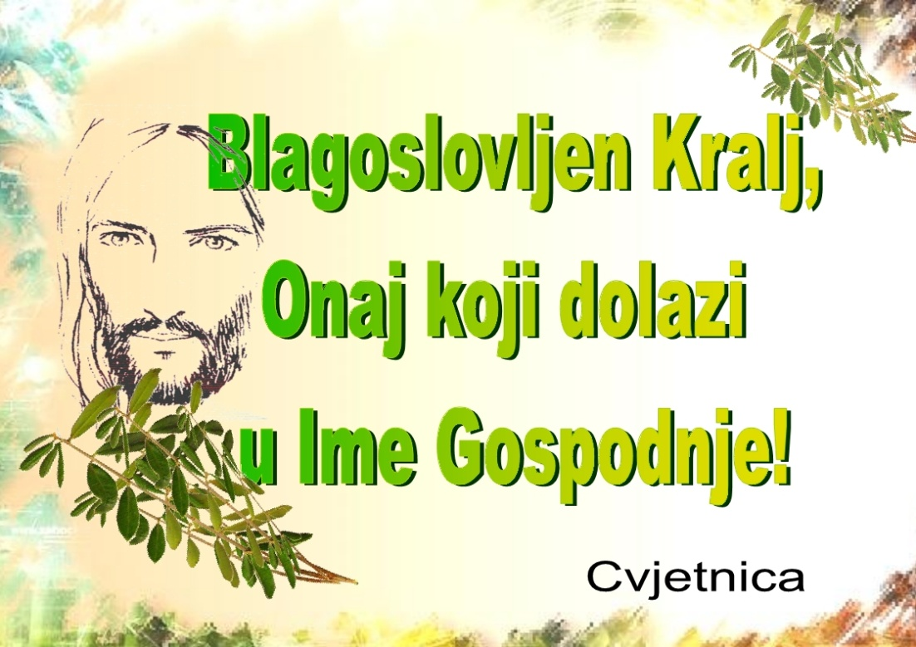

1
Iz pisma nadbiskupa Hranića prezbiteriju i vjernicima Đakovačko-osječke nadbiskupije o slavlju Velikoga tjedna i vazmenog trodnevlja u okolnostima izvanrednih mjera zaštite od zarazne bolesti Covid-19
- pismo nadbiskupa Hranića u cjelosti možete pročitati na našoj župnoj stranici www.zupailaca.com
- sva misna slavlja slave se bez Božjega naroda prema odluci Kongregacije za bogoštovlje i disciplinu sakramenata - stoga će svećenici u župnim crkvama slaviti mise i obrede Velikog tjedna sami (kapela na svetištu otvorena je za osobni molitveni pohod)
- Slavonska televizija direktno će prenositi sva slavlja iz naše katedrale u Đakovu (Cvjetnica - 11,00 sati; Missa chrismatis - 9,00 sati; Misa Večere Gospodnje - 18,00 sati; Služba Muke Gospodnje - 18,00 sati; Vazmeno bdijenje - 20,30 sati; Misa Vazma - 10,30 sati)
- na stranicama Hrvatskog instituta za liturgijski pastoral (HILP) bit će ponuđena građa za 'obiteljsku liturgiju' za navedene dane
- VELIKI PETAK - nadbiskupijski dan molitve za oproštenje grijeha, kajanja, posta, pokore i molitve za obraćenje te ozdravljenje svih zaraženih i prestanak pandemije Covid-19 - preporučuje se strogi post o kruhu i vodi
- Budući da ove godine nismo u mogućnosti ispovijedati se i pričestiti o Uskrsu kako nas uči crkvena zapovijed - prema Katekizmu Katoličke Crkve br. 1452 - potrebno je savršeno kajanje (iz ljubavi prema Bogu); iskreno traženje oproštenja svojih grijeha; čvrsta odluka da ću čim po okončanju pandemije bude moguće, pristupiti sakramentu pomirenja
3
- Uskrsno obiteljsko molitveno slavlje i blagoslov jela - blagoslov jela neka učine roditelji o prvom jutarnjem blagovanju izgovarajući sljedeću molitvu:
Gospodine Isuse Kriste, ti svojom smrću i uskrsnućem obnavljaš sav svijet. Uskrsnuvši od mrtvih, ukazao si se učenicima u lomljenju kruha. Molimo te, blagoslovi hranu što smo je pripravili i daruj nam zahvalna srca. Nauči nas da tebe kao gosta primamo u svojoj braći i sestrama. Primi nas jednoć kao sustolnike u svome kraljevstvu. Koji živiš i kraljuješ u vijeke vjekova. Amen.
- Sakramenti kršćanske inicijacije (krštenje; potvrda; euharistija) - izvan snage se stavljaju sve ranije objavljeni rasporedi krizmenih i prvopričesničkih slavlja - nadamo se da ćemo krizme i pričesti moći slaviti od druge polovine rujna do konca studenoga
Moleći da vas obasja Božja ljubav, za nas prikazana na drvu Kristova križa i proslavljena u njegovu uskrsnuću, svima pozdrav i blagoslov u Gospodinu!
† Đuro Hranić, nadbiskup

Budimo jedno u molitvi za skončanje ovoga stanja - ovo vrijeme krize iskoristimo kao vrijeme razlučivanja bitnog od nebitnog, vrijeme pouzdanja i nade, a ne očajanja. Dragi moji župljani budimo odgovorni jedni za druge i sustežimo se od dovođenja svojih bližnjih i prijatelja u opasnost. Neka nas u našim nastojanjima prati i moćni zagovor sv. Jakova, sv. Roka i naše drage Gospe Ilačke!

NOVI BROJ 'USKRSNOG' LISTIĆA MOĆI ĆETE PREUZETI SA STRANICE I U TISKANOM OBLIKU U KAPELI SVETIŠTA NA VELIKU SUBOTU, 11.04.2020. godine
Sve nove obavijesti pratite na župnoj ili nadbiskupijskoj stranici: www.zupailaca.com ili www.djos.hr
4

